Министерство науки и высшего образования Российской Федерации
Федеральное государственное автономное образовательное учреждение высшего образования
«Московский политехнический университет»

Образовательная программа «Информационные технологии»
Направление подготовки: 09.03.01 «Информатика и вычислительная техника»

Отчет по курсовой работе
по дисциплине «Серверная веб-разработка»

Тема: «Backend-фреймворк на PHP»

Выполнил:
Студент группы 251-3210
_________________ Каджардузов Р.А.
подпись, дата

Принял:
Старший преподаватель кафедры ИКТ
_________________ Баринов В.Р.
подпись, дата

ОГЛАВЛЕНИЕ
ВВЕДЕНИЕ 3
Глава 1. ТЕОРЕТИЧЕСКАЯ ЧАСТЬ 4
1.1 Анализ предметной области 4
"Блог о путешествиях" – это веб-приложение, предназначенное для публикации и обсуждения статей о путешествиях. Пользователи могут регистрироваться, создавать статьи, оставлять комментарии. Администратор имеет полный контроль над контентом. 4
1.2 Выбор технологий 4
1.3. Анализ функциональности проекта 4
Глава 2. ПРАКТИЧЕСКАЯ ЧАСТЬ 5
2.1. Архитектура приложения (MVC) 5
2.3. База данных (JSON-хранилище) 6
2.4. Модели и паттерн Active Record 7
2.5 Регистрация и авторизация 8
2.6 Роли пользователей 9
Интерфейс администратора (Рис. 6) 10
2.7 CRUD операции со статьями 10
2.8 Комментарии 11
2.9 Фильтрация статей 12
2.10 Загрузка изображений 12
ЗАКЛЮЧЕНИЕ 14
СПИСОК ИСПОЛЬЗОВАННОЙ ЛИТЕРАТУРЫ 15

ВВЕДЕНИЕ
Актуальность темы: Путешествия – одно из самых популярных направлений в интернете. Миллионы людей ищут вдохновение для поездок, делятся впечатлениями и читают отзывы других путешественников. Созданный сайт "Блог о путешествиях" позволяет пользователям публиковать свои истории, делиться фотографиями и обсуждать поездки.
Цель проекта: разработать веб-сайт "Блог о путешествиях" на языке PHP с использованием самописного MVC-фреймворка.
Задачи проекта:
- Проанализировать предметную область
- Проанализировать аналоги и конкуренты проекта
- Спроектировать структуру базы данных (JSON-хранилище)
- Реализовать маршрутизацию и MVC архитектуру
- Разработать систему регистрации и авторизации пользователей
- Реализовать CRUD операции для статей
- Добавить систему комментариев
- Реализовать фильтрацию статей по категориям
- Обеспечить разграничение прав (администратор/пользователь)
Ссылка на репозиторий - https://github.com/Bladxaund/mospolytech-hello-world/tree/Kursach

Глава 1. ТЕОРЕТИЧЕСКАЯ ЧАСТЬ

1.1 Анализ предметной области

"Блог о путешествиях" – это веб-приложение, предназначенное для публикации и обсуждения статей о путешествиях. Пользователи могут регистрироваться, создавать статьи, оставлять комментарии. Администратор имеет полный контроль над контентом.
Основные сущности:
- Пользователь (User): id, nickname, email, password, role, created_at
- Статья (Post): id, user_id, title, content, category, image, created_at
- Комментарий (Comment): id, post_id, user_id, text, created_at

1.2 Выбор технологий
Технология | Назначение
PHP 8.5 | Backend-язык программирования
JSON | Хранение данных
HTML/CSS | Frontend, оформление сайта
MVC | Архитектурный паттерн
Active Record | Паттерн для работы с данными
Singleton | Паттерн для единого подключения к хранилищу
Reflection API | Автоматическое отображение свойств объектов

1.3. Анализ функциональности проекта
Функциональные требования:
- Регистрация и авторизация пользователей
- Создание, чтение, обновление, удаление статей (CRUD)
- Добавление комментариев к статьям
- Фильтрация статей по категориям (Европа/Азия/Америка)
- Разграничение прав: администратор может всё, пользователь – только свои статьи

Глава 2. ПРАКТИЧЕСКАЯ ЧАСТЬ

2.1. Архитектура приложения (MVC)
Приложение построено по паттерну MVC (Model-View-Controller):
- Models(Модели): User.php, Post.php, Comment.php, ActiveRecordEntity.php
- Views (Представления): Папка templates/ (header, footer, главная, список статей, страница статьи и т.д.)
- Controllers (Контроллеры): MainController.php, PostsController.php, AuthController.php
Структура папок проекта (Рис. 1)

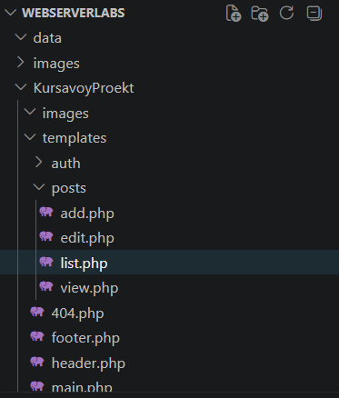
Рисунок 1. Структура папок проекта “Блог о путешествиях”
2.2. Маршрутизация
Файл routes.php содержит все маршруты приложения:

Маршрут | Контроллер | Метод | Описание
/ | MainController | main | Главная страница
/posts | PostsController | list | Список всех статей
/posts/filter/{category} | PostsController | filter | Фильтр по категории
/posts/{id} | PostsController | view | Просмотр статьи
/posts/add | PostsController | add | Добавление статьи
/posts/{id}/edit | PostsController | edit | Редактирование
/posts/delete/{id} | PostsController | delete | Удаление
/auth/login | AuthController | login | Вход
/auth/register | AuthController | register | Регистрация
/auth/logout | AuthController | logout | Выход
Код маршрутизации (Рис. 2)

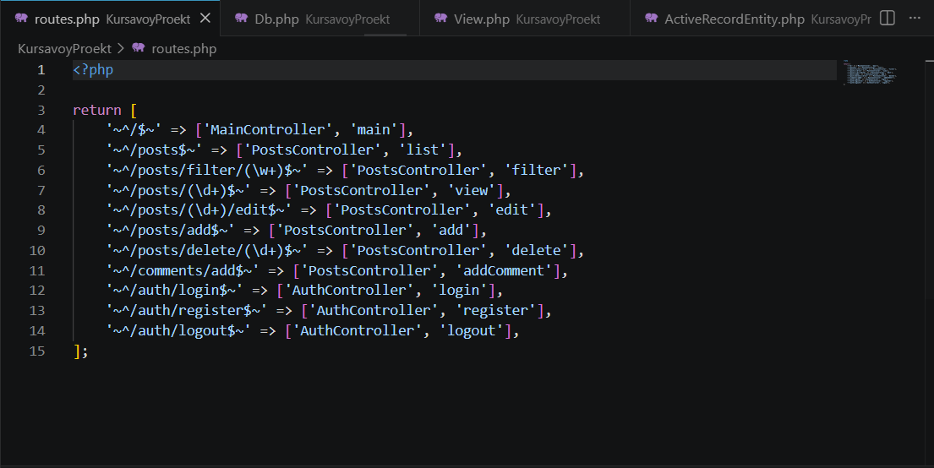
Рисунок 2. Файл маршрутизации routes.php

2.3. База данных (JSON-хранилище)
Для простоты развертывания используется JSON-файл data.json вместо SQL-базы данных.
Пример содержимого файла data.json (Рис. 3)
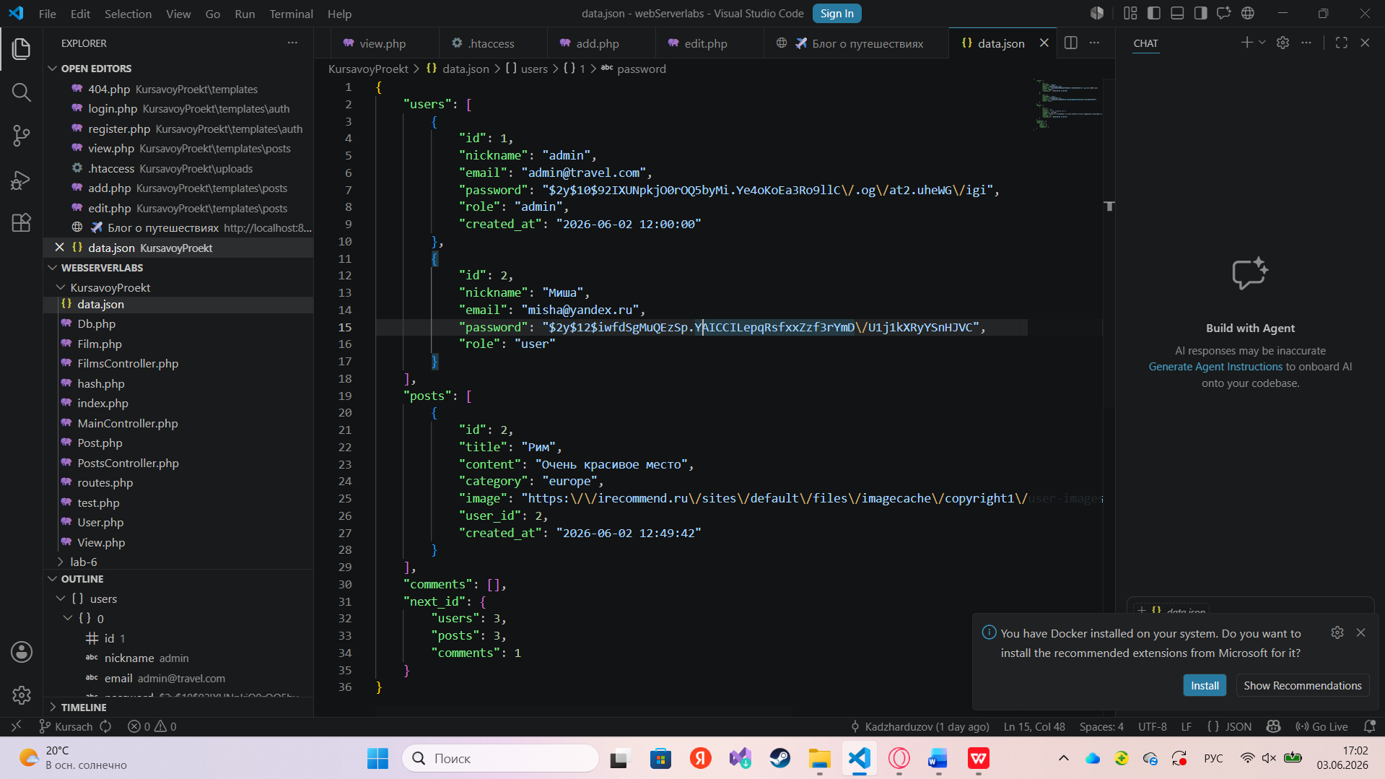
Рисунок 3. Пример содержимого файла data.json

2.4. Модели и паттерн Active Record
Класс ActiveRecordEntity реализует паттерн Active Record и содержит методы:
Метод | Назначение
findAll() | Получение всех записей
getById($id) | Получение записи по ID
save() | Сохранение (создание или обновление)
delete() | Удаление записи
Код класса ActiveRecordEntity (Рис. 4)
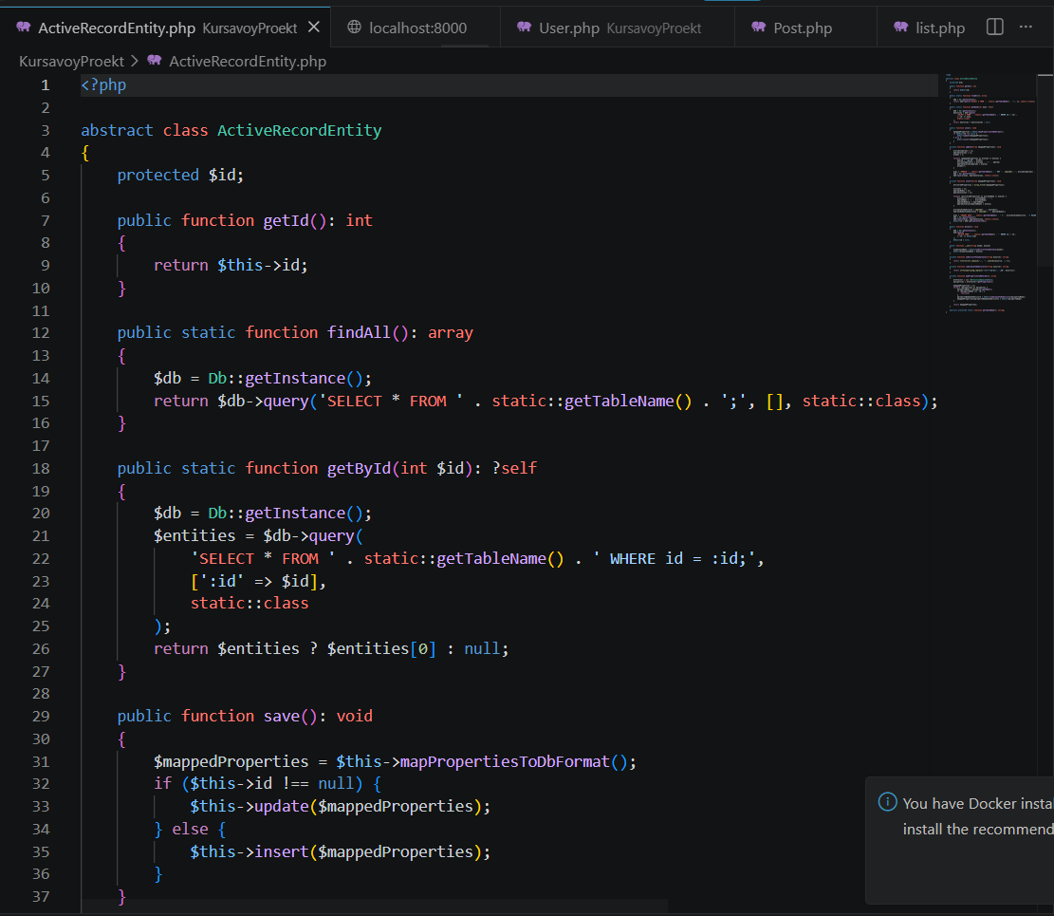
Рисунок 4. Реализация паттерна Active Record в классе ActiveRecordEntity

2.5 Регистрация и авторизация
Пользователи могут зарегистрироваться, указав никнейм, email и пароль. Пароль хэшируется с помощью password_hash().
Форма регистрации (Рис. 5)
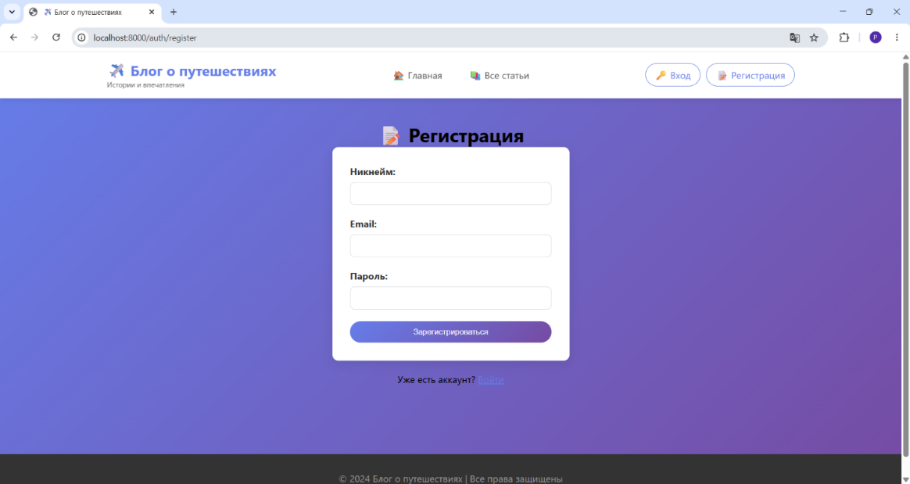
Рисунок 5. Форма регистрации нового пользователя

2.6 Роли пользователей
Роль | Возможности
Гость (не авторизован) | Просмотр статей
Пользователь | Создание/редактирование/удаление СВОИХ статей, комментарии
Администратор | Полный контроль над всеми статьями и комментариями

Интерфейс администратора (Рис. 6)
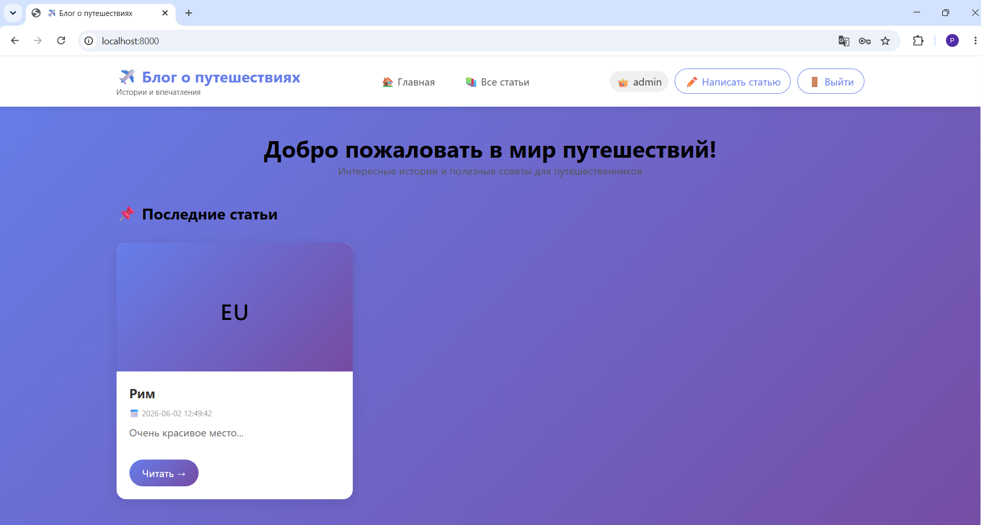
Рисунок 6. Интерфейс со стороны администратора

2.7 CRUD операции со статьями
Создание статьи:
- Заполнение формы (заголовок, категория, содержание, ссылка на фото)
- Автоматическая привязка к автору
Редактирование статьи:
- Доступно только автору статьи или администратору
- Форма с предзаполненными данными
Удаление статьи:
- Доступно только автору статьи или администратору
- Подтверждение действия
Форма добавления сатьи (Рис. 7)
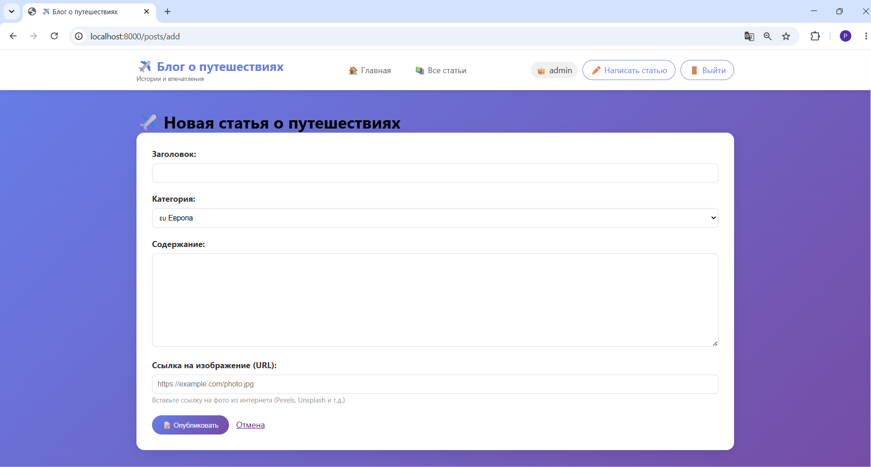
Рисунок 7. Форма добавления статьи

2.8 Комментарии
Авторизованные пользователи могут оставлять комментарии к любым статьям. Комментарии отображаются под статьёй с указанием автора и даты. Блок комментариев (Рис. 8)

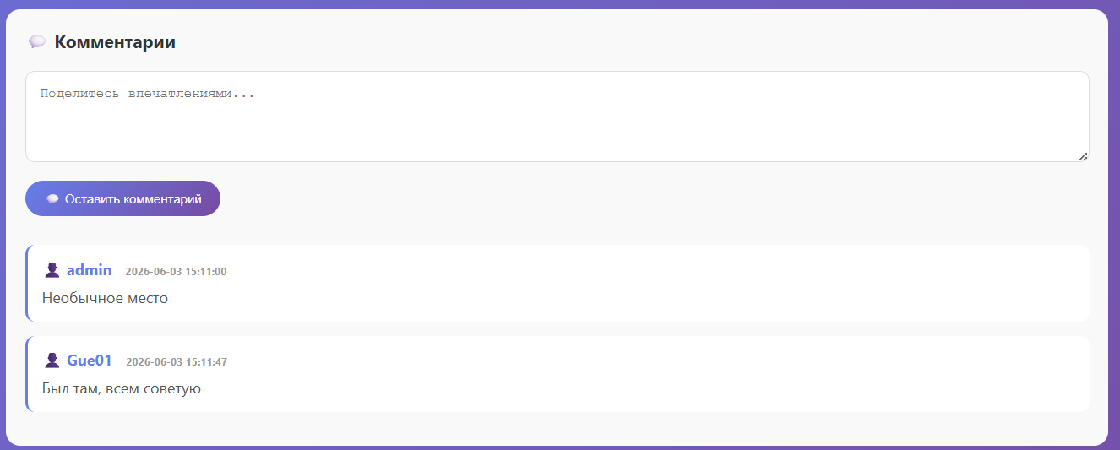
Рисунок 8. Комментарии

2.9 Фильтрация статей
Статьи можно фильтровать по трём категориям:
- 🌍 Все статьи
- 🇪🇺 Европа
- 🌏 Азия
- 🗽 Америка
Кнопки фильтрации (Рис. 9)

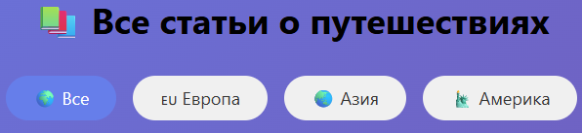
Рисунок 9. Кнопки фильтрации

2.10 Загрузка изображений
Изображения для статей можно добавлять по прямой ссылке из интернета. Пример отображения фото в карточке статьи (Рис. 10)

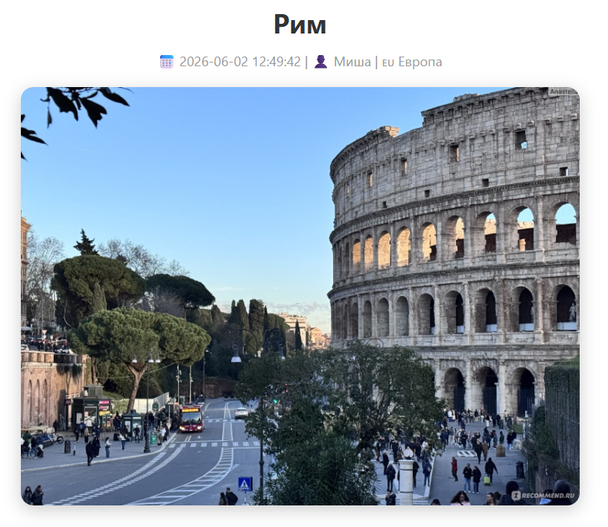
Рисунок 10. Пример отображения фото в карточке статьи

ЗАКЛЮЧЕНИЕ
В ходе выполнения курсового проекта был разработан веб-сайт "Блог о путешествиях" с использованием самописного MVC-фреймворка на PHP.
Результаты работы:
- Реализована полная CRUD-система для управления статьями
- Создана система регистрации и авторизации пользователей
- Реализовано разграничение прав (администратор/пользователь)
- Добавлена система комментариев
- Реализована фильтрация статей по категориям
- Настроена загрузка и отображение изображений
- Использованы паттерны: MVC, Active Record, Singleton, Reflection API
Перспективы развития:
- Добавление пагинации для списка статей
- Возможность загружать фото через форму (drag-and-drop)
- Поиск по статьям
- Лайки и рейтинг статей
- Восстановление пароля по email
Все поставленные задачи решены, цель достигнута.

СПИСОК ИСПОЛЬЗОВАННОЙ ЛИТЕРАТУРЫ
- PHP Manual [Электронный ресурс]. — Режим доступа: https://www.php.net/manual/ru/ (дата обращения: 03.06.2026). — Текст: электронный.
- Codecademy. MVC Architecture Explained [Электронный ресурс]. — Режим доступа: https://www.codecademy.com/article/mvc-architecture-model-view-controller (дата обращения: 03.06.2026). — Текст: электронный.
- Пэдрей, К. PHP и MySQL. Разработка веб-приложений / К. Пэдрей. — 6-е изд., перераб. и доп. — СПб. : БХВ-Петербург, 2017. — 616 с. — ISBN 978-5-9775-3835-0. — Текст: электронный.
- Немет, Э. UNIX и Linux. Руководство системного администратора / Э. Немет, Г. Снайдер, Т. Хейн. — 5-е изд. — СПб. : Питер, 2020. — 1168 с. — ISBN 978-5-907144-10-1. — Текст: электронный.
- Open Server Panel. Документация [Электронный ресурс]. — Режим доступа: https://ospanel.io/docs/ (дата обращения: 03.06.2026). — Текст: электронный.
- PHP: Hypertext Preprocessor. Официальная документация по установке [Электронный ресурс]. — Режим доступа: https://www.php.net/download-docs.php (дата обращения: 03.06.2026). — Текст: электронный.

